МІНІСТЕРСТВО ОСВІТИ І НАУКИ УКРАЇНИ
СУМСЬКИЙ ДЕРЖАВНИЙ УНІВЕРСИТЕТ
КАФЕДРА ІНФОРМАЦІЙНИХ ТЕХНОЛОГІЙ

ЗВІТ З ЛАБОРАТОРНОЇ РОБОТИ №10
з дисципліни:« Проектування веб-орієнтованих інформаційних систем»

Виконав: студент групи ЦТ.м-51н
Кириченко Д.С.

Варіант: 8

Перевірила: Парфененко Ю.В.

Суми 2025

ТЕМА: Створення web-додатків з базою даних з використанням Yii2

Варіант 8

Завдання 1. На основі базового додатку створіть нову сторінку, яка буде відображати дані, отримані з таблиці бази даних, яку попередньо створіть.

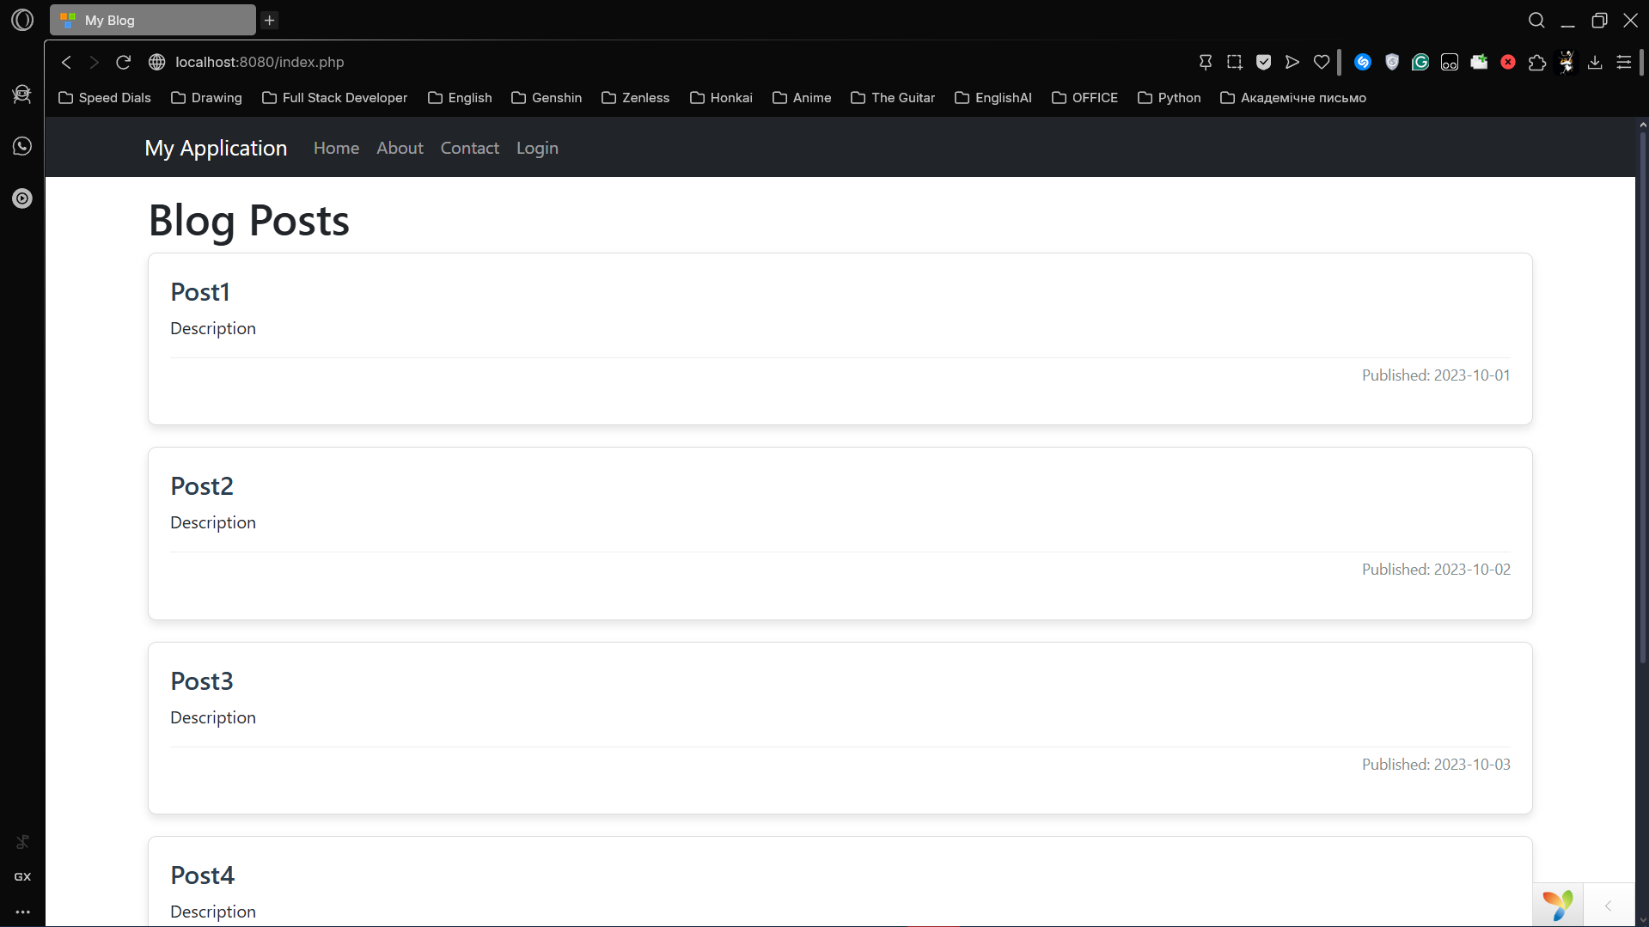
Рисунок 1 – Результат виконання завдання 1

Програмний код ФАЙЛ Post.php
<?php
namespace app\models;
use yii\db\ActiveRecord;
// This class represents the 'posts' table
class Post extends ActiveRecord
{
// Define the table name
public static function tableName()
{
return 'posts';
}
}

Програмний код ФАЙЛ PostController.php

<?php
namespace app\controllers;
use yii\web\Controller;
use yii\data\Pagination;
use app\models\Post;
class PostController extends Controller
{
public function actionIndex()
{
// Create a query to find all posts
$query = Post::find();
// Setup pagination (5 posts per page)
$pagination = new Pagination([
'defaultPageSize' => 5,
'totalCount' => $query->count(),
]);
// Get the data for the current page
$posts = $query->orderBy('title')
->offset($pagination->offset)
->limit($pagination->limit)
->all();
// Send data to the view
return $this->render('index', [
'posts' => $posts,
'pagination' => $pagination,
]);
}
}

Програмний код ФАЙЛ index.php
<?php
use yii\helpers\Html;
use yii\widgets\LinkPager;
// Connect the CSS file for styling
$this->registerCssFile('@web/css/post.css');
$this->title = 'My Blog';
?>
<h1>Blog Posts</h1>
<?php foreach ($posts as $post) : ?>
<div class="post-card">
<h2 class="post-title">
<?= Html::encode($post->title) ?>
</h2>
<p class="post-text">
<?= Html::encode($post->content) ?>
</p>
<?php if ($post->published) : ?>
<p class="post-date">
Published: <?= $post->published_at ?>
</p>
<?php endif; ?>
</div>
<?php endforeach; ?>
<?= LinkPager::widget(['pagination' => $pagination]) ?>

Програмний код SQL query
-- Create a new database
CREATE DATABASE IF NOT EXISTS yii2basic;
USE yii2basic;
-- Create table for blog posts
CREATE TABLE IF NOT EXISTS posts (
id INT AUTO_INCREMENT PRIMARY KEY,
title VARCHAR(255) NOT NULL,
content TEXT,
published BOOLEAN DEFAULT 1,
published_at DATE
);
-- Add test data (5 posts to test pagination)
INSERT INTO posts (title, content, published, published_at) VALUES
('Post1', 'Description', 1, '2023-10-01'),
('Post2', 'Description', 1, '2023-10-02'),
('Post3', 'Description', 1, '2023-10-03'),
('Post4', 'Description', 1, '2023-10-05'),
('Post5', 'Description', 1, '2023-10-06');

Завдання 2. Виконайте тестування модуля відображення публікацій блогу з бази даних.

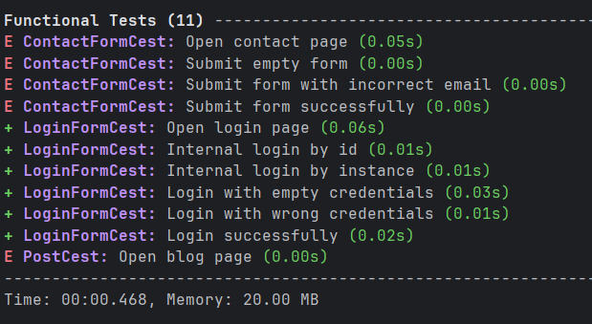
Рисунок 2 – Результат виконання завдання 2

Програмний код ФАЙЛ PostCest.php
<?php
class PostCest
{
// Test: Check if the Blog page works
public function openBlogPage(\FunctionalTester $I)
{
// Go to the route 'post/index'
$I->amOnPage(['post/index']);
// Check if we see the correct title (h1 tag)
$I->see('My Blog', 'h1');
// Check if we see the specific test post from the DB
$I->see('Test Post 1');
$I->see('Another test post');
}
}
Програмний код SQL query
-- Create test database
CREATE DATABASE IF NOT EXISTS yii2basic_test;
USE yii2basic_test;
-- Create the same table
CREATE TABLE IF NOT EXISTS posts (
id INT AUTO_INCREMENT PRIMARY KEY,
title VARCHAR(255) NOT NULL,
content TEXT,
published BOOLEAN DEFAULT 1,
published_at DATE
);
-- Add test data specifically for automated testing
INSERT INTO posts (title, content, published, published_at) VALUES
('Test Post1', 'Description', 1, '2023-11-01'),
('Test Post2', 'Description', 1, '2023-11-02');

